TEMA 8: ORGÁNULOS CELULARES I

- CITOSOL O HIALOPLASMA
- CITOESQUELETO
- ESTRUCTURAS FORMADAS POR MICROTÚBULOS
  - CENTRIOLOS Y CENTROSOMA
  - CILIOS Y FLAGELOS
- ORGÁNULOS SIN MEMBRANA
  - RIBOSOMAS
  - INCLUSIONES CITOPLASMÁTICAS
- EL SISTEMA ENDOMEMBRANOSO
  - RETÍCULO ENDOPLASMÁTICO
  - APARATO DE GOLGI
  - LISOSOMAS
  - PEROXISOMAS
  - VACUOLAS

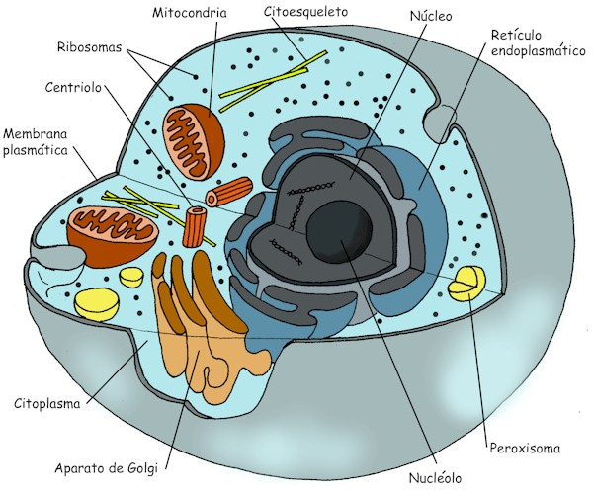

El citoplasma es la parte de la célula contenida entre la membrana plasmática y la membrana nuclear. Está formado por:
    - Citosol o hialoplasma: solución acuosa
    - Estructuras y orgánulos inmersos en él
      - Citoesqueleto
      - Orgánulos sin membrana
        - Ribosomas
        - Inclusiones citoplasmáticas
      - Orgánulos con membrana
        - Retículo endoplasmático
        - Aparato de Golgi
        - Lisosomas
        - Peroxisomas
        - Vacuolas
        - Mitocondrias
        - Cloroplastos

1.- CITOSOL O HIALOPLASMA

Solución compuesta en un 70-85% por agua. El resto son componentes disueltos o en suspensión: glúcidos, lípidos, aminoácidos, proteínas, nucleósidos, nucleótidos, ácidos nucleicos, sales minerales e iones.
En el citosol acontecen numerosas reacciones metabólicas vitales para la célula.
2.- CITOESQUELETO
Red de filamentos proteicos que se extiende por el citoplasma. Es típico de células eucariotas. Determina la forma celular, sus movimientos y los de sus orgánulos, y la separación de los cromosomas durante la división celular.
Se distinguen tres tipos de filamentos: Los filamentos de actina o microfilamentos, los microtúbulos y los filamentos intermedios.
- LOS FILAMENTOS DE ACTINA O MICROFILAMENTOS: Fibras delgadas y flexibles formadas por polímeros helicoidales de actina. Se encuentran dispersos por el citoplasma (filamentos transcelulares) aunque abundan justo debajo de la membrana plasmática (filamentos corticales). Son muy abundantes en células musculares. Entre sus funciones están la de proporcionar soporte mecánico a la célula, determinar la forma, movimiento celular (migración, fagocitosis, división), sustentar microvellosidades o pseudópodos, intervenir en la contracción muscular y en la citocinesis junto a las fibras de miosina, intervenir en el transporte de vesículas y orgánulos por el interior de la célula.
La actina es la proteína base de los microfilamentos. El monómero es conocido como actina G, o actina globular. En presencia de ATP, se polimeriza formando largas hélices dobles, denominadas actina F, o actina filamentosa. Para que se lleve a cabo esta polimerización el ATP debe convertirse en ADP, liberando la energía necesaria para el proceso. La actina, presenta polaridad, tiende a polimerizarse (alargarse) y despolimerizarse (acortarse) a gran velocidad por un extremo más (el extremo positivo), y a realizar los mismos procesos por el otro extremo, menos (extremo negativo), a menor velocidad.
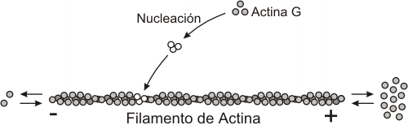
Los filamentos de actina cumplen un rol principal en la motilidad celular, decisiva en el desarrollo embrionario. En las células musculares los filamentos de actina no se acortan ni se alargan.
La droga citocalasina B provoca la despolimerización de los filamentos de actina, debido a que se une a sus dos extremos y bloquea su crecimiento.
- LOS MICROTÚBULOS: Están formados por dímeros de proteínas globulares (α y β tubulina) que se unen y dejan una cavidad central. Son cilindros largos, rectos y huecos. En las células animales crecen a partir del centrosoma. Se extienden hacia la periferia celular generando un sistema a través del cual pueden desplazarse vesículas y orgánulos. Forman parte estructural de cilios y flagelos y generan el huso mitótico que permite la separación de los cromosomas durante la división celular.
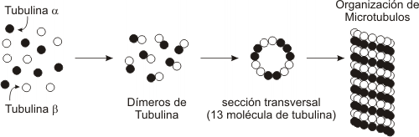
La tubulina es una proteína globular, de la que existen dos polipéptidos distintos aunque similares, la alfa tubulina y la beta tubulina. La alfa y la beta tubulina se asocian y forman dímeros. En presencia de GTP, los dímeros de tubulina se unen y forman un tubo cuya parte central se mantiene vacía. Al igual que la actina F, los microtúbulos manifiestan polaridad, un extremo tiende a la polimerización o despolimerización a mayor velocidad (extremo +) y en el otro extremo ocurre lo mismo pero a menor velocidad (extremo).
Las proteínas asociadas a los microtúbulos reciben el nombre de proteínas MAP (proteínas asociadas a los microtúbulos).
Por su localización, podemos clasificarlos en:
1. Citoplasmáticos (célula en interfase)
2. Mitóticos (fibra del huso)
3. Ciliares (en el eje de los cilios)
4. Centriolares (en cuerpos basales y centríolos)
Los microtúbulos citoplasmáticos son necesarios como vías de transporte de macromoléculas y organoides (vesículas, mitocondrias, etc.), intervienen dos proteínas motoras quinesina y dineína. En la neurona existe otra proteína motora asociada a los microtúbulos, la dinamina.
También establecen la forma celular. En las neuronas se hallan en las dendritas y en el axón, donde son esenciales para el crecimiento de éste último, que depende del alargamiento de sus microtúbulos. Este alargamiento es dependiente de la proteína motora dinamina, que provoca el deslizamiento de los microtúbulos, unos sobre otros.
En las neuronas se ha descubierto una MAP reguladora, denominada tau, que estabiliza los microtúbulos. En la enfermedad de Alzheimer, caracterizada por el deterioro neuronal progresivo, esta alterado el funcionamiento normal de esta proteína y por lo tanto se ve incrementada la inestabilidad de los microtúbulos imposibilitando el transporte axónico.
- LOS FILAMENTOS INTERMEDIOS: Reciben este nombre porque su grosor (8-10nm) está entre el de los microfilamentos (7nm) y el de los microtúbulos (25nm). Están formados por multitud de hebras de proteínas fibrosas alargadas. Tienen función estructural y permiten a las células soportar las tensiones mecánicas que se producen al ser estiradas. Abundan en células musculares, epiteliales y en los axones de las neuronas.
A diferencia de los microfilamentos y microtúbulos, los filamentos intermedios al agruparse pierden polaridad, por lo tanto no presentan extremo + y extremo -
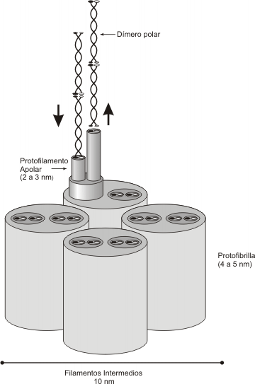
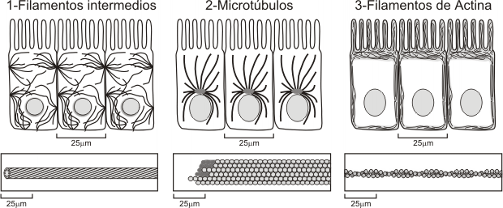
Distribución de los componentes del citoesqueleto en la célula. 1- Filamentos intermedios unidos a desmosomas, 2- Microtúbulos partiendo del centrosoma, 3- Microfilamentos en el polo apical de la célula-(actina en microvellosidades).
3.- ESTRUCTURAS FORMADAS POR MICROTÚBULOS
CENTRIOLOS
Un centriolo es una formación cilíndrica constituida por nueve tripletes de microtúbulos periféricos, unidos entre sí, y ningún microtúbulos central (estructura 9+0).
Sus funciones son: formar otros centriolos e intervenir en el origen y crecimiento de cilios y flagelos.
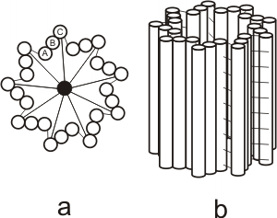
CENTROSOMA
Estructura que se localiza muy cerca del núcleo en las células animales interfásicas. Está constituido por una pareja de centriolos (diplosoma) orientados perpendicularmente entre sí y rodeados por un material amorfo.
La función del centrosoma es organizar los microtúbulos hacia la periferia de la célula (COM=centro organizador de microtúbulos), participan en la mitosis mediante la formación del huso mitótico.

CILIOS
Son prolongaciones móviles de la membrana constituidas por microtúbulos. Cortos (longitud de unos 10 μm) y numerosos. Se mueven coordinadamente de atrás hacia delante. Permiten mover el líquido que rodea la célula e impulsar ésta a través de un fluido.

FLAGELOS
Se diferencian de los cilios en que son largos (alcanzan los 200 μm) y escasos (uno o dos). Realizan un movimiento ondulatorio. Son responsables de la locomoción de algunos protozoos y de los espermatozoides.

La estructura de cilios y flagelos es similar y presenta las siguientes partes:
- Tallo o axonema: Está rodeado por la membrana plasmática. Presenta en su interior dos microtúbulos centrales rodeados por una delgada vaina. En la periferia, alrededor de este par central y unidos a él mediante unos radios, hay nueve pares (dobletes) de microtúbulos (estructura 9+2)
- Zona de transición: Desaparecen los microtúbulos centrales y los radios. Los dobletes se transforman en tripletes.
- Cuerpo basal: Cilindro situado en la base del cilio o del flagelo, justo por debajo de la membrana plasmática. Presenta la misma estructura que los centriolos (9+0). En vez de llevar nueve dobletes lleva nueve tripletes.
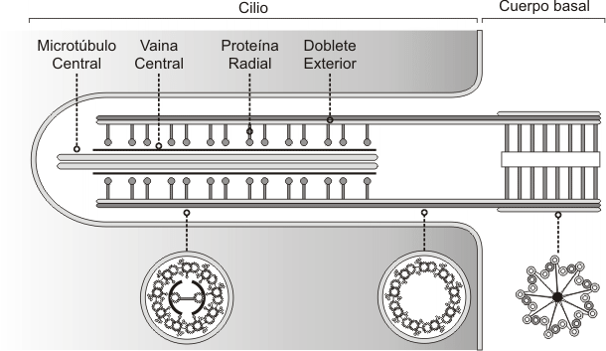
Flagelos y cilios tienen una disposición de túbulos de “9+2”. Esta disposición se refiere a los 9 pares fusionados de microtúbulos periféricos y de 2 microtúbulos no fusionados en el centro. Brazos de dineína sirven como motores moleculares (proteína accesoria motora). Si los brazos de dineína son defectuosos, los cilios y los flagelos son inmóviles, lo que provoca problemas en el tracto respiratorio (bronquitis crónicas), e infertilidad en la mujer y el varón (flagelos de los espermatozoides inmóviles y cilios de las trompas uterinas inmóviles).
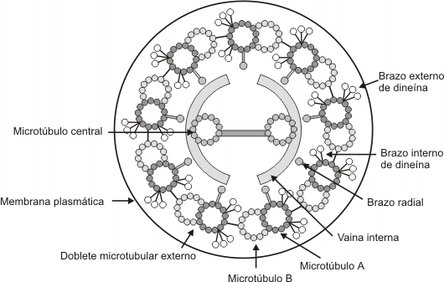

Esquema de un cilio (corte transversal)

4.- ORGÁNULOS SIN MEMBRANA
RIBOSOMAS
Partículas subcelulares sin membrana, con forma de gránulos esféricos, sólo visibles al microscopio electrónico (30nm). Compuestos por proteínas ribosómicas, ARNr y gran cantidad de agua (80%).
Los ribosomas procariotas y eucariotas tienen una estructura similar. Están formados por dos subunidades, una grande y otra pequeña, que se encuentran separadas en el citoplasma y sólo se unen cuando se va a proceder a la traducción (lectura del ARNm). La diferencia entre ellos estriba en el coeficiente de sedimentación: los ribosomas procariotas son 70S y los eucariotas son 80S (los ribosomas de mitocondrias y cloroplastos son parecidos a los procariotas).
Se encuentran en todo tipo de células, excepto en espermatozoides maduros. Pueden encontrarse libres en el citosol (aislados o en grupos denominados polisomas o polirribosomas), adheridos a la cara externa del retículo endoplasmático rugoso, adheridos a la cara citoplasmática de la envoltura nuclear, libres en la matriz de mitocondrias y estroma de cloroplastos.
Su función es la de sintetizar proteínas.
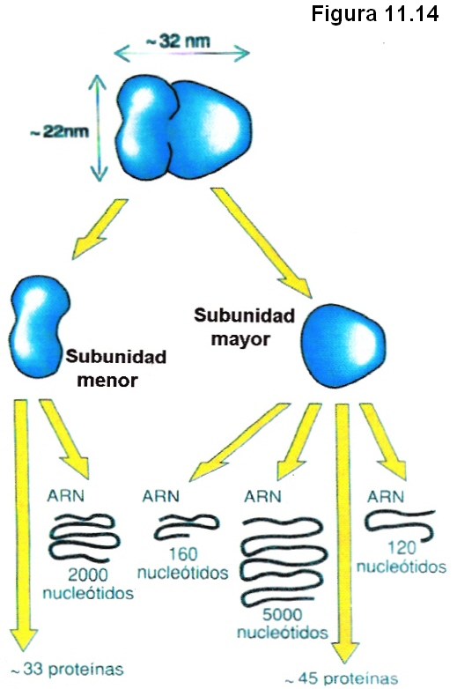

INCLUSIONES CITOPLASMÁTICAS
Son depósitos sin membrana en los que se acumulan sustancias de reserva o desecho, productos del metabolismo celular.
- Gránulos de carbohidratos: glucógeno en células animales y almidón en las vegetales. Almacén de energía.
- Gotas de lípidos: Abundan en semillas y frutos. En animales, las gotas de grasa se acumulan en el tejido adiposo. Principal reserva energética.
- Otras inclusiones: látex, pigmentos, proteínas cristalizadas, etc.
5.- EL SISTEMA ENDOMEMBRANOSO
La célula eucariota posee membranas internas que definen compartimentos celulares y orgánulos membranosos. Algunos de estos orgánulos poseen una membrana simple y mantienen un alto grado de conexión entre sí y con el exterior gracias al tránsito de vesículas, es por ello que se agrupan bajo el nombre de sistema endomembranoso. Pertenecen a este sistema el retículo endoplasmático, el Aparato de Golgi, los lisosomas, los peroxisomas y las vacuolas.
Las mitocondrias y cloroplastos, orgánulos con doble membrana, no se consideran dentro del sistema endomembranoso debido a que actúan con cierta independencia.
EL RETÍCULO ENDOPLASMÁTICO
Red de túbulos (tubos) y sacos (cisternas) que presentan continuidad entre sí y con la membrana nuclear externa. Se extiende por todo el citoplasma. El espacio interior se denomina lúmen. Se distinguen dos tipos: el retículo endoplasmático rugoso (RER) y el liso (REL).
Su función primordial es la síntesis de proteínas, la síntesis de lípidos constituyentes de membrana y la participación en procesos de detoxificación de la célula.
- RER: Presenta ribosomas adheridos a su cara citosólica. Compuesto por gran cantidad de cisternas grandes y alargadas y por túbulos. Participa en la síntesis y distribución de proteínas de secreción o asociadas a membrana. Estas proteínas pueden ser retenidas en el RER o ser transportadas al Aparato de Golgi, y de allí, a los lisosomas, a la membrana plasmática o al exterior mediante vesículas de secreción. También interviene en la glucosilación de proteínas. Falta en los glóbulos rojos de los mamíferos.
- REL: No está asociado a ribosomas. Compuesto fundamentalmente por túbulos. Fabrica lípidos (fosfolípidos, colesterol y hormonas esteroideas), los almacena y transporta, lleva a cabo procesos de detoxificación (inactiva toxinas liposolubles procedentes del exterior: insecticidas, colorantes, conservantes, medicamentos, etc.), participa en la contracción muscular (en las células del músculo estriado se conoce como retículo sarcoplásmico), interviene en el metabolismo de minerales (almacena calcio) y en la producción de pigmentos, en los hepatocitos degrada el glucógeno y sintetiza los ácidos biliares a partir del colesterol.
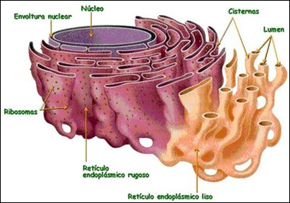

EL APARATO DE GOLGI
Debe su nombre a Camillo Golgi, premio Nobel de Medicina de 1906. En 1898 puso a punto la técnica de tinción que permitió identificarlo.
Está formado por un conjunto de sacos aplanados con forma de disco rodeados de membrana o cisternas y vesículas asociadas. Las cisternas se disponen formando pilas que reciben el nombre de dictiosomas. Se encuentra en todas las células eucarióticas excepto en los glóbulos rojos de mamíferos. Suele estar cerca del núcleo.
Una célula puede contener uno o más dictiosomas dependiendo de cual sea su función. Por ejemplo, las células secretoras, como las del páncreas, presentan aparatos de Golgi muy desarrollados, mientras que las células que no desarrollan actividad secretora suelen presentar un solo dictiosoma.
El aparato de Golgi se encuentra estructural y funcionalmente polarizado. Presenta dos caras bien diferenciadas: la cara cis se sitúa próxima a las membranas del retículo endoplasmático y está rodeada de pequeñas vesículas, denominadas vesículas de transición, que derivan de él; la cara trans se encuentra próxima a la membrana plasmática y de ella parten unas vesículas más grandes, las vesículas secretoras.
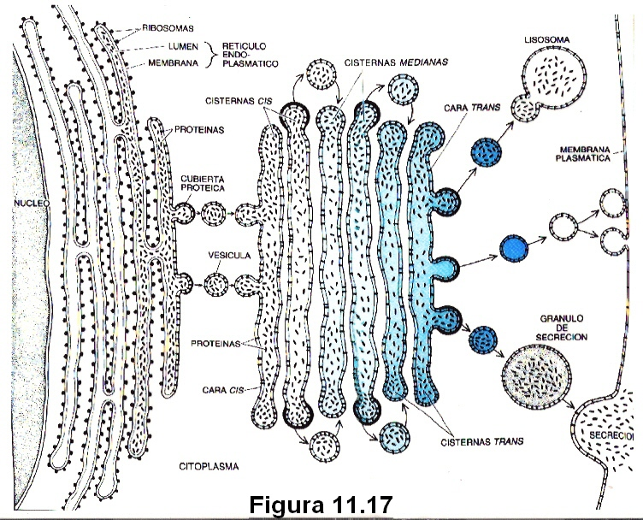
Existe un intenso tráfico de sustancias a través del aparato de Golgi que va desde la cara cis hacia la cara trans. Estas sustancias proceden del retículo endoplasmático, llegan a la cara cis en forma de vesículas de transición, van pasando de cisterna en cisterna mediante vesículas de transporte, y por último salen por la cara trans en forma de vesículas secretoras que se dirigen hacia diferentes destinos celulares.
Las funciones del Aparato de Golgi son:
- Modificación, empaquetamiento, transporte, distribución y secreción de moléculas sintetizadas en el RE.
  - Las proteínas y lípidos procedentes del RE llegan a la cara cis del aparato de Golgi mediante vesículas de transición.
  - Pasan de cisterna en cisterna mediante vesículas de transporte.
  - Se empaquetan en vesículas de secreción y se desprenden por gemación de la cara trans del Golgi.
  - Estas vesículas de secreción pueden tener varios destinos:
    - Se acumulan en el citoplasma originando lisosomas primarios.
    - Se desplazan hasta la membrana plasmática y liberan su contenido por exocitosis.
- Regeneración de la membrana plasmática. La unión de las vesículas de secreción con la MP produce su regeneración, de esta forma se reponen los fragmentos perdidos por mecanismos de endocitosis.
- Glucosilación. Las proteínas y los lípidos completan la glucosilación que comenzó en el RE mientras atraviesan las cisternas del Golgi (se eliminan y añaden nuevos azúcares). Se forman así las definitivas moléculas de glucolípidos y glucoproteínas.
- Síntesis de polisacáridos. En células vegetales se sintetizan muchos polisacáridos de la pared celular (pectina o hemicelulosa).
LOS LISOSOMAS
Los lisosomas (del griego lysis = destrucción) son orgánulos de membrana sencilla que albergan en su interior enzimas hidrolíticos. Se trata de vesículas esféricas rodeadas de membrana con un diámetro aproximado de 1 µm. Se originan a partir del aparato de Golgi: algunas de las vesículas emitidas por la cara trans de este orgánulo, tras un proceso de maduración, se transforman en lisosomas.
Los enzimas hidrolíticos catalizan reacciones de hidrólisis, es decir, reacciones en las que, mediante la intervención del agua, se rompen determinados enlaces covalentes (enlaces éster, peptídicos, glucosídicos, etc.). Los enzimas hidrolíticos tienen un pH óptimo próximo a 5 (hidrolasas ácidas), más ácido que el del hialoplasma (alrededor de 7), por ello, en la membrana de los lisosomas existe una bomba de H⁺ que, consumiendo energía procedente de la hidrólisis del ATP, bombea iones hidrógeno desde el hialoplasma con el objeto de que en el interior del lisosoma se alcance dicho pH óptimo.
La razón de que los enzimas hidrolíticos deban estar confinados dentro de los lisosomas estriba en el peligro potencial que estos enzimas suponen para la célula. De encontrarse libres en el hialoplasma, aún con el inconveniente de la variación de pH, podrían provocar la degradación, por rotura de enlaces, de importantes estructuras celulares, causando la muerte de la célula. De hecho, el mecanismo que desencadena algunas graves enfermedades, como la gota o la silicosis, es una liberación accidental de estos enzimas hidrolíticos por rotura de la membrana de los lisosomas.
La función de los lisosomas consiste en llevar a cabo la digestión celular, un proceso en el que sustancias complejas que no son asimilables por la célula son degradadas a sustancias más sencillas que sí lo son.
Se distinguen dos tipos de lisosomas: los primarios y los secundarios.
- Lisosomas primarios: Se forman por gemación del aparato de Golgi. Contienen enzimas hidrolíticos. Vesículas redondeadas u ovaladas. Pueden verter su contenido al exterior por exocitosis y producir la destrucción del material extracelular o formar lisosomas secundarios.
- Lisosomas secundarios: Se forman por la fusión de un lisosoma primario con una vacuola que contiene materiales para digerir. Tienen forma variable y pueden ser:
  - Fagolisosomas: Si el material que contienen es de origen exógeno. Sirven para la nutrición celular y como defensa ante agentes patógenos.
  - Autofagolisosomas: Si el material que contienen es de origen endógeno. Destruyen los materiales inservibles de la célula y aseguran la nutrición en condiciones desfavorables a partir de reservas.

LOS PEROXISOMAS
Los peroxisomas son orgánulos de membrana sencilla que albergan en su interior enzimas oxidativos como peroxidasas y catalasas. Morfológicamente son muy semejantes a los lisosomas. Se diferencian de ellos en que, en lugar de enzimas hidrolíticos, contienen diversos enzimas oxidativos cuya misión es degradar sustancias que se forman como subproductos de algunas reacciones químicas y que pueden resultar perjudiciales para la célula. Entre estas sustancias se encuentra el peróxido de hidrógeno (agua oxigenada), que es degradado a agua y oxígeno por el enzima catalasa.
Los peroxisomas se forman a partir del RER por un proceso de gemación, dando lugar a vesículas carentes de ribosomas. Hay también proteínas que son específicas de los peroxisomas. Estas proteínas, tanto proteínas de membrana como los enzimas peroxisómicos, se forman en ribosomas libres.
Un tipo especial de peroxisomas exclusivos de las células vegetales (semillas en germinación), los glioxisomas, contienen los enzimas necesarios para obtener azúcares a partir de ácidos grasos. Las células animales, al carecer de glioxisomas, no pueden realizar esta transformación.
Otras funciones de los peroxisomas son:
- Participan en la β-oxidación de los ácidos grasos a acetilCoA.
- Intervienen en la síntesis de lípidos.
- Oxidan el exceso de NADH.
- Controlan los niveles de oxígeno.
LAS VACUOLAS
Las vacuolas tienen su origen en la fusión de vesículas procedentes del aparato de Golgi. Están presentes en todo tipo de células pero son especialmente abundantes en las células vegetales, en las que generalmente ocupan el 50% del volumen celular llegando en algunos casos al 95%. Las vacuolas de las células vegetales acumulan en su interior sustancias hidrosolubles que de no estar confinadas por una membrana se dispersarían por todo el citoplasma. Entre estas sustancias se encuentran productos de deshecho del metabolismo celular, sustancias de reserva, pigmentos e incluso algunos alcaloides venenosos (nicotina, opio, cianuro) que la planta utiliza para alejar a los depredadores. Las vacuolas también ayudan a regular el equilibrio osmótico de las células vegetales manteniendo la turgencia (ya que acumulan el exceso de agua). En las células animales también existen vacuolas; entre ellas destacan las vacuolas pulsátiles que algunos protozoos que viven en medios hipotónicos utilizan para bombear hacia el exterior el exceso de agua.
CUESTIONES
- En ocasiones, los microtúbulos dispersos del citoesqueleto se organizan para dar lugar a estructuras más concretas que pueden ser más o menos permanentes en la célula. ¿Cuáles son esas estructuras?
- ¿A qué llamamos diplosoma? ¿Cuál es su composición y estructura?
- ¿Qué analogías y diferencias existen entre un centriolo, un corpúsculo basal de un cilio o flagelo, y el axonema del mismo?
- Define mediante una frase corta los siguientes términos: ribosoma, lisosoma, dictiosoma, peroxisoma, diplosoma.
- ¿En qué lugares de la célula eucariota podemos encontrar a los ribosomas?
- Describe el camino que ha de seguir y las modificaciones que ha de experimentar una glucoproteína desde el momento en que es sintetizada hasta que queda definitivamente emplazada en la bicapa lipídica de la membrana plasmática.
- ¿Por qué decimos que el aparato de Golgi está estructural y bioquímicamente polarizado?
- ¿Con qué objeto la membrana de los lisosomas presenta una proteína que bombea iones hidrógeno desde el hialoplasma hacia el interior del lisosoma?
- Expón dos razones por las que los enzimas hidrolíticos albergados en el interior de los lisosomas no degradan las biomoléculas localizadas en el citosol.
ENLACES
http://www.bionova.org.es/biocast/tema11.htm
Citoesqueleto: http://www.genomasur.com/lecturas/Guia06.htm
Peroxisomas: http://www.elergonomista.com/biologia/cit12ma07.html

